9. En América Latina sin embargo se comenzó una nueva práctica eclesial. Al inicio hubo coincidencia histórica entre la renovación de la Iglesia y el inicio de una época revolucionaria. La iglesia estaba ante el reto de inventar un actuar cristiano en medio de pueblos en plena dinamismo revolucionario. Fue necesario inventar casi todo, solo con la inspiración bíblica y de algunos movimientos proféticos en los siglos anteriores.  En el fascículo siguiente profundizaremos sobre la práctica de la Iglesia en América Latina.  Monseñor Romero nos recuerda:  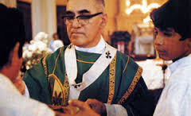 “El cristiano no debe tolerar que el enemigo de Dios, el pecado, reine en el mundo. El cristiano tiene que trabajar para que el pecado sea marginado y el Reino de Dios se implante. Luchar por esto no es comunismo. Luchar por esto no es meterse en política. Es simplemente el Evangelio que le reclama al hombre, al cristiano de hoy, más compromiso con la historia” Homilía 16 de julio 1977  ACTUAR:  - Revisemos si nosotros-as en las CEBs estamos construyendo y viviendo esa fe nueva y más viva (como el Papa Juan XXIII lo anunció) o si de todos modos seguimos defendiendo el pasado de la Iglesia. ¿Cómo se nota?  - ¿Qué nos dificulta para renovar de verdad la vivencia eclesial a partir del Evangelio y de los signos de los tiempos hoy? ¿Qué podemos hacer para vencer los obstáculos?  - ¿De qué manera estamos haciendo lo que nos pidió Monseñor Romero: El cristiano tiene que trabajar para que el pecado sea marginado y el Reino de Dios se implante?  __________________________________________________________________  Un aporte al servicio de la formación permanente en Comunidades Eclesiales de Base. Iniciativa de y elaborado en El Salvador por Luis Van de Velde - LVdV - (Movimiento Ecuménico de CEBs en Mejicanos “Alfonso, Miguel, Ernesto y Paula Acevedo”), en colaboración con Alberto Meléndez (CEB “Nuevo Amanecer” en San Bartolo) – AM – y Andreas Hugentobler – AH – (Fundahmer). LVdV |  | # 37 “El Pueblo de Dios” Padre José Comblin.  Reflexiones, aportes, desafíos para ser cada vez más comunidades eclesiales de base, Iglesia de Jesús, que anuncia y se compromete en la construcción del Reino de Dios.  Si se desea imprimir es necesario revisar bien el tamaño y hacer los ajustes necesarios  9. EL ACTUAR DEL PUEBLO DE DIOS EN EL MUNDO.  3. El actuar del pueblo de Dios en el pasado.  -> los aportes del Padre Comblin son invitaciones a reflexionar críticamente nuestras experiencias de ser Iglesia.  VER. – ojalá se pudiera ver la película “La Misión” sobre el esfuerzo y la lucha de los jesuitas con el pueblo guaraní.  - ¿Observamos si los esfuerzos de la jerarquía de la Iglesia hoy están al servicio del pueblo o para defender las instituciones de la Iglesia?  - ¿En qué se invierte las energías en las parroquias que conocemos? ¿y las CEBs?  JUZGAR. (el Padre José Comblin nos comparte en la tercera parte del capítulo 9 de su libro)  1. Durante la cristiandad. El actuar de la sociedad era el actuar de la Iglesia: todos los sectores sociales y económicos recibían la orientación de la Iglesia. Todo era del pueblo de Dios. El pueblo de Dios era el pueblo. No había diferencia.  2. Sin embargo en América Latina era diferente ya que los reyes católicos de España no tenían ningún interés en promover “pueblo”: sólo querían explotar y robar las riquezas naturales. Sólo se quiso extraer las riquezas (oro, plata, diamantes, caña y cacao) para enviarlas a España. No hubo ningún esfuerzo por la autonomía, por el pueblo, por la agricultura para poder vivir, ni escuelas para los pobres. La iglesia estaba ligada al poder colonizador y así tampoco se interesaba en formar “pueblo”.  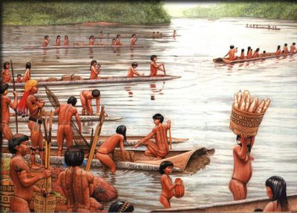 La experiencia de los padres jesuitas con el pueblo guaraní en Paraguay era un esfuerzo por preparar un pueblo, una colectividad autónoma, un pueblo que pudiese resistir, subsistir y desarrollarse. Los reyes y el papa lo prohibieron y lo destruyeron. La Iglesia se limitaba al espacio y el tiempo religioso, es decir: simbólico. Organizaba fiestas. Enseñaba  palabras sagradas con el catecismo. Era necesario que los indígenas supieran repetir
las enseñanzas para garantizar su salvación. Se oía el evangelio en latín. Era necesario recibir los sacramentos, solo “recibir”. Esto bastaba y era el signo que la persona había aceptado la integración en el sistema de la colonización. Hasta la caridad era cuestión de limosna que no afectaba la vida. Obispos y sacerdotes presidían los actos religiosos. Eran los guardianes de los actos religiosos (simbólicos), sin ninguna relación con la realidad de la vida. Los obispos iban de fiesta en fiesta: En América Latina la Iglesia redujo toda su actividad a las fiestas religiosas. No había ninguna acción popular pública. La iglesia garantizaba la conservación de la sociedad colonial durante siglos!!!  3. Vino la ruptura de la cristiandad y la emancipación de la vida pública. En diferentes etapas las naciones se separaron del pasado de la cristiandad y de la vida de la Iglesia. Las fiestas religiosas ya no era expresión de la unidad social. Cada vez más era expresiones religiosas de una parte de la gente, la parte más tradicional. Otra parte de la población se abrió al sistema de vida de las nuevas naciones capitalistas. La Iglesia no fue invitada a participar en el surgimiento de la nación, tampoco quiso estar ahí y se quedó celebrando fiestas con las masas rurales. Se llegó a momentos de separación entre Iglesia y estado y así la clase dirigente se había apartado del sistema religioso. No era un pueblo, ya que todavía no existía. La iglesia no tenía condiciones para orientar la formación de un pueblo. Más bien la jerarquía convocó a los fieles a regresar al pasado.  Intensificaron la defensa de la Iglesia como institución, con sus romerías, religiosidad popular, catecismo, fiestas. Sin embargo nada pudo detener la evolución que poco a poco iba destruyendo la antigua cultura rural donde aún se vivía todo ese conjunto cultural religioso de la cristiandad. Se luchó 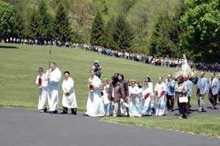  contra el progreso de la modernidad. Hasta el inicio del siglo XX el 90% de la población en A.L. todavía era rural viviendo el sistema de la cristiandad. Las parroquias urbanas eran islas de cristiandad en medio de la dinámica de las ciudades.  4. Hubo sacerdotes que percibieron que el futuro estaba en el mundo popular, no para conservar su religión tradicional, sino para buscar la promoción humana. Percibieron que el mundo había cambiado. Encontraron que era necesario |  | entrar en el movimiento de liberación de los pobres. Fueron combatidos o marginalizados, para que no tuvieran impacto.  5. La jerarquía pensaba que a través de las escuelas católicas se podría reconquistar las clases dirigentes. La Iglesia desgastó energías para desarrollar sus redes de enseñanza católica. Así mismo fundaron obras de asistencia social y partidos políticos conservadores. Pensaban que las instituciones católicas podrían impedir la avalancha de la modernidad.  Siempre ha habido unos profetas que se dedicaron a la promoción del pueblo con toda sinceridad, sin buscar ventaja para la iglesia. Sin embargo la gran mayoría en la Iglesia pensaba que ese mundo moderno se desmoronaría. Crearon la fiesta de Cristo Rey para contener la ofensiva de la modernidad que consideraban como del anticristo.  6. La acción católica, fundada para evangelizar el mundo nuevo, fue forzada a entrar en las parroquias. Fracasó el intento de rehacer el reino de Cristo por el retorno a la Iglesia, esto era al papa. La Acción Católica fue creada para servir al mundo y terminó defendiendo la iglesia del pasado. Muchos miembros activos de la Acción Católica que se habían dedicado al mundo, fueron condenados como infiltrados por el liberalismo, por el socialismo, por el comunismo, como traidores de la Iglesia.  7. El primer papa que ya no tenía miedo del mundo moderno contemporáneo era Juan XXIII. El no tenía miedo de perder su poder o el prestigio.  Planteó un nuevo programa al inaugurar el Concilio Vaticano II, invitaba a ver el mundo con ojos positivos. Había llegado el tiempo de acabar con la política defensiva y establecer relaciones de confianza con el mundo nuevo. 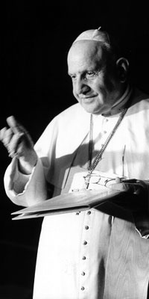 El pensamiento de Juan XXIII era revolucionario: era necesario inventar una nueva práctica eclesial, sin defender el pasado. “Hay que abrir las ventanas de la Iglesia para que penetren aires nuevos y así vivir una fe nueva y más viva”  Sin embargo hasta hoy hay gente que piensa que el mismo estado y las empresas deberían apoyar la Iglesia a desarrollar sus instituciones.  8. Pero en Europa el giro del Concilio llegó tarde. La revolución de los años 60 arrasó y dejó a la Iglesia tan debilitada que estuvo casi eliminada de la vida pública. Los partidos demócrata cristianos se debilitaron. Las instituciones católicas (hospitales, colegios,..) se limitaron a la promoción de una vaga moral liberal propia del mundo occidental.

